温馨提示：
此题库为Word版，请按住Ctrl,滑动鼠标滚轴，调节合适的观看比例，关闭Word文档返回原板块。
考点4 细胞呼吸
一、选择题
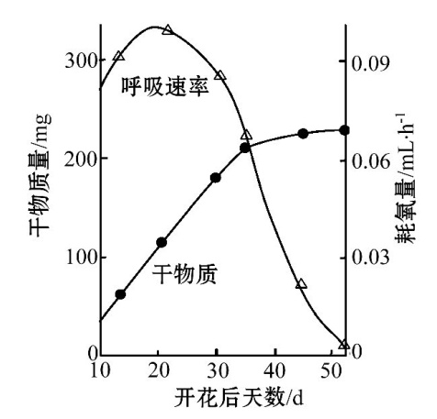
1.(2013•安徽高考•T3)如图为每10粒水稻种子在成熟过程中干物质和呼吸速率变化的示意图。下列分析不正确的是 ( )
A.种子干物质快速积累时期,呼吸作用旺盛
B.种子成熟后期自由水减少,呼吸速率下降
C.种子成熟后期脱落酸含量较高,呼吸速率下降
D.种子呼吸速率下降有利于干物质合成
【解题指南】正确解答本题应注意以下两点:
(1)正确理解干物质合成速率和干物质量的关系;
(2)准确分析种子成熟时脱落酸与自由水含量的变化。
【解析】选D。本题主要考查细胞的呼吸作用及影响因素,旨在考查对呼吸作用在生产实践中的应用的理解,并且考查对曲线图中信息的获取。A项,干物质快速积累的时期是开花后10~30天,此时呼吸速率较快,故正确。B项,呼吸速率与自由水含量有关,种子成熟后期,由于干物质增多,结合水含量会上升,自由水减少,细胞代谢减弱,呼吸速率下降,故正确。C项,种子成熟后期,呼吸速率下降同时脱落酸合成增多,为成熟的种子脱落做准备,故正确。D项,种子成熟后呼吸速率下降,减少了有机物的消耗,更有利于干物质的储备,但干物质的合成量几乎不再增加,可见种子呼吸速率下降不利于干物质合成,故错误。
2.(2013•新课标全国卷Ⅱ•T3)下列与微生物呼吸有关的叙述,错误的是 ( )
A.肺炎双球菌无线粒体,但能进行有氧呼吸
B.与细菌呼吸有关的酶由拟核中的基因编码
C.破伤风芽孢杆菌适宜生活在有氧的环境中
D.有氧和无氧时,酵母菌呼吸作用产物不同
【解题指南】解答本题需关注以下三点:
(1)原核细胞呼吸方式与细胞中的酶有关,如含有有氧呼吸的酶则进行有氧呼吸,如含有无氧呼吸的酶则进行无氧呼吸。
(2)有氧呼吸与无氧呼吸产物不同,有氧呼吸将有机物彻底分解,无氧呼吸不能将有机物彻底分解。
(3)原核生物控制性状的基因主要分布在拟核中。
【解析】选C。本题考查微生物的呼吸作用相关知识。
肺炎双球菌是好氧细菌,为原核生物,无线粒体,但细胞中有与有氧呼吸有关的酶,所以可以进行有氧呼吸,A正确;
细菌拟核的基因控制生物的主要性状,控制细菌主要的生命活动,质粒的基因控制生物的特殊性状,如抗药性、固氮、抗生素生成等,B正确;
破伤风芽孢杆菌为厌氧细菌,适宜生活在无氧环境中,C错误;
酵母菌既能进行有氧呼吸产生CO₂和H₂O,又能进行无氧呼吸产生酒精和CO₂,D正确。
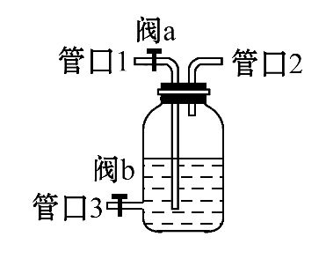
3.(2013·江苏高考·T17)将图中果酒发酵装置改装后用于探究酵母菌呼吸方式的实验,下列相关操作错误的是 ( )
A.探究有氧条件下酵母菌呼吸方式时打开阀a
B.经管口3取样检测酒精和CO₂的产生情况
C.实验开始前对改装后整个装置进行气密性检查
D.改装时将盛有澄清石灰水的试剂瓶与管口2连通
【解题指南】解答本题,需要注意以下两点:
(1)明确管口1是进气口,管口2是出气口,管口3是出料口。
(2)明确酵母菌存在无氧呼吸和有氧呼吸两种方式。
【解析】选B。本题考查探究酵母菌呼吸方式的实验。A项中,打开阀a,装置内通入O₂,可用来探究有氧条件下酵母菌的呼吸方式,故正确。B项中,经管口3取样可以检测酒精的产生情况,如果检验CO₂的产生情况,需要将管口2通入澄清的石灰水或溴麝香草酚蓝水溶液,故错误。C项中,由于要制造无氧或有氧环境,实验开始前必须对改装后整个装置进行气密性检查,故正确。D项中,管口2是出气口,将盛有澄清石灰水的试剂瓶与管口2连通,可以检测CO₂的产生情况,故正确。
二、非选择题
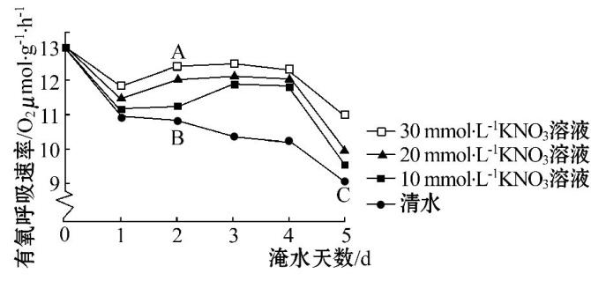
4.(2013•福建高考•T26)(12分)为研究淹水时KNO₃对甜樱桃根呼吸的影响,设四组盆栽甜樱桃,其中一组淹入清水,其余三组分别淹入不同浓度的KNO₃溶液,保持液面高出盆土表面,每天定时测定甜樱桃根有氧呼吸速率,结果如图。
请回答:
(1)细胞有氧呼吸生成CO₂的场所是 ,分析图中A、B、C三点,可知 点在单位时间内与氧结合的[H]最多。
(2)图中结果显示,淹水时KNO₃对甜樱桃根有氧呼吸速率降低有 作用,其中 mmol•L⁻¹的KNO₃溶液作用效果最好。
(3)淹水缺氧使地上部分和根系的生长均受到阻碍,地上部分叶色变黄,叶绿素含量减少,使光反应为暗反应提供的[H]和 减少;根系缺氧会导致根细胞无氧呼吸增强,实验过程中能否改用CO₂作为检测有氧呼吸速率的指标?请分析说明: 。
【解题指南】解答本题应注意以下几点:
(1)线粒体基质是有氧呼吸产生CO₂的场所,线粒体内膜是[H]与氧结合生成水的场所,有氧呼吸速率越大产生的与氧结合的[H]越多。
(2)分析图像可以看出:与清水对照,KNO₃对水淹条件下有氧呼吸速率的降低有减缓作用。
(3)光合作用的光反应和暗反应的联系物质是[H]和ATP。
【解析】本题考查细胞呼吸的场所、影响因素以及光合作用的相关知识。
(1)细胞有氧呼吸的主要场所是线粒体,生成CO₂的场所是线粒体基质,比较A、B、C三点可以看出A点的有氧呼吸速率最快,单位时间内产生的与氧结合的[H]最多。
(2)比较4条曲线可以看出:KNO₃溶液能有效地减缓水淹对根细胞有氧呼吸的抑制,且一定浓度范围内浓度越高减缓效果越好。
(3)当叶片变黄叶绿素含量减少时,光反应产生的[H]和ATP减少,光合作用减弱;根系缺氧,有氧呼吸受抑制,无氧呼吸增强,但不能用CO₂作为检测有氧呼吸速率的指标,因为植物的无氧呼吸仍然能够产生CO₂。
答案:(1)线粒体基质 A (2)减缓 30
(3)ATP 不能,因为无氧呼吸可能会产生CO₂
关闭Word文档返回原板块。

